# BAB III

**METODE PENELITIAN**

## Jenis Penelitian

Metode yang digunakan dalam penelitian ini adalah metode kuantitatif. Metode kuantitatif adalah metode penelitian yang menggunakan pendekatan statistik dalam pengumpulan dan analisa data yang didapatkan melalui pengukuran terhadap variabel-variabel yang telah ditentukan sebelumnya. Jenis riset dalam penelitian ini adalah kausal. Kausal atau penelitian eksplanatif bertujuan untuk menemukan hubungan sebab-akibat antara dua variabel atau lebih, dalam penelitian kausal menjelaskan hubunga antara variabel (X dan Y) melalui pengujian hipotesa. pengujian hipotesa ini dilakukan melalui alat survey (metode sampel). Adapun metode survey tersebut akan menggunakan kuesioner dalam pengumpulan datanya.

## Tempat dan Waktu Penelitian

Penelitian ini dilaksanakan di Toko Raja Vape Lampung Natar yang beralamat di Jl. Rejosari PTN VII Perempatan Batu Puru, Lampung Selatan. Waktu penelitian ini berlangsung mulai Maret 2023 sampai dengan bulan Juli 2023. Dengan obyek penelitian ini adalah pengaruh promosi dan lokasi terhadap keputusan pembelian Vape pada Toko Raja Vape Lampung.

## Populasi dan Sampel

1. **Populasi**

Adalah area generalisasi yang terdiri dari beberapa bagian, yaitu barang atau benda dengan kualitas dan sifat-sifat tertentu yang telah ditentukan sebelumnya oleh peneliti. Terlebih dahulu kita menyelidiki dan kemudian kita menarik kesimpulan.(Sugiyono, 2013:115).

Konsumen Toko Raja Vape digunakan sebagai populasi dalam penelitian ini yang jumlahnya tidak diketahui secara pasti. Oleh karena itu, pengambilan sampel dilakukan untuk penelitian ini.

1. **Sampel**

Sampel adalah bagian dari jumlah dan karakteristik yang dimiliki populasi tersebut menurut Sugiyono dalam (Maksum & Satrio, 2018). Sampel merupakan sebagian dari populasi yang terpilih dan mewakili populasi.tersebut (Yusuf, 2014:150).

Dari semua definisi tersebut dapat disimpulkan bahwa sampel adalah bagian dari populasi yang menjadi subyek penelitian. sampel dipilih agar representatif sehingga dapat mewakili karakteristik populasi dan dapat ditarik kesimpulan tentang populasi tersebut.

Metode yang digunakan Peneliti menggunakan metode non-probability sampling dengan teknik *purposive sampling*. Metode pengambilan sampel *non-probability* adalah teknik yang tidak menawarkan peluang atau kesmpatan yang sama untuk setiap unsur atau anggota populasi sampel (Sitoyo, 2015:67). Purposive sampling adalah teknik non-probabilitas

kualitas sampel yang lebih baik, dan itu adalah pengembangan atau penyempurnaan metode sebelumnya. dengan sengaja pengambilan sampel dilakukan untuk mengambil sampel dari populasi menurut kriteria tertentu.

Untuk menentukan ukuran sample penelitian dari populasi, peneliti menggunakan rumus *Lemeshow* yang mana rumus tersebut menggunakan standar tingkat kesalahan 10% dan 5% dan peneliti menggunakan tingkat kesalahan 10%. Peneliti menggunakan rumus *Lemeshow* karena jumlah populasi/kosumen yang membeli Vape di Raja Vape belum di ketahui secara pasti atau tak terhingga yang dapat di sebabkan karena bertambah atau berkurangnya konsumen Raja Vape setiap harinya.

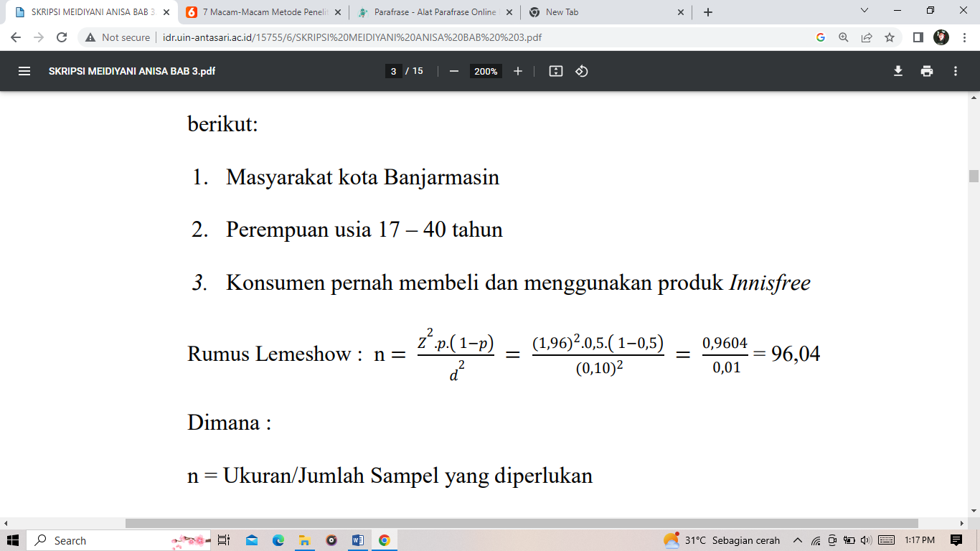

Dimana :

n = Ukuran/Jumlah Sampel yang diperlukan

Z = Skor Z pada kepercayaan 95 % atau (1,96)

p = Maksimal estimasi 0,5

d = Alpha (0,10) atau sampling error yang dipakai 10%

Berdasarkan hasil perhitungan rumus lameshow di atas, dapat diperoleh jumlah sampel yang bagus yaitu 96,04 yang dapat dibulatkan menjadi 100 sampel. Maka dari itu jumlah sampel untuk penelitian ini berjumlah 100 responden.

## Sumber dan Jenis Data

1. **Sumber data**

Dalam penelitian ini menggunakan sumber data eksternal yang dimana data bisa diperoleh dari konsumen di toko Raja Vape Natar.

1. **Jenis data**

Jenis data yang digunakan penelitian adalah data primer yang merupakan jawaban responden yang diperoleh menggunakan kuesioner.

## Definisi Operasional Variabel Penelitian

**Tabel 3.1**

**Tabel Definisi Operasional Variabel**

| **Variabel** | **Sub. Variabel** | **Indikator** | **No. Butir** |
| --- | --- | --- | --- |
| **Promosi (X1)** | "Promosi ialah  kegiatan yang mana  mengkomunikasikan  keunggulan produk  dan membujuk  klien  membeli produk  Itu". Kotler & Armstrong dalam (Hamdani, 2018) | 1. Frekuensi Promosi 2. Kualitas Promosi 3. Kuantitas Promosi 4. Waktu Promosi 5. Ketepatan atau kesesuaian sasaran promosi | 1  2  3  4  5 |
| **Lokasi (X2)** | Tempat *(place)* diartikan sebagai tempat pelayanan/jasa terkait di mana perusahaan bertempat untuk melakukan kegiatan operasional. | 1. Akses 2. Visibilitas 3. Lalu lintas *(Traffic)* 4. Ekspansi 5. Lingkungan | 6  7  8  9  10 |
| **Keputusan**  **Pembelian (Y)** | Keputusan pembelian adalah tahap dalam proses pengambilan keputusan dimana konsumen benar benar membeli. | 1. Pengenalan Kebutuhan  2. Pencarian Informasi  3. Evaluasi Alternatif  4. Keputusan Pembelian  5. Perilaku Pasca Pembelian | 11  12  13  14  15 |

Sumber: Indikator Penulis

## Teknik Pengumpulan Data

1. **Kuesioner**

Menurut (Sugiyono,2017) kuesioner adalah seperangkat pertanyaan pertanyaan yang bersifat tertulis yang ditunjukan kepada responden yang digunakan sebagai salah satu cara untuk memperoleh informasi terkait dengan penelitian.

**Tabel 3.2**

**Tabel Skala Likert**

|  |  |
| --- | --- |
| Jawaban Pertanyaan | Bobot Nilai |
| SS (Sangat Setuju) | 5 |
| S (Setuju) | 4 |
| N (Netral) | 3 |
| TS( Tidak Setuju) | 2 |
| STS(Sangat Tidak Setuju) | 1 |

## Teknik Analisis Data

Analisis data merupakan salah satu kegiatan penelitian berupa proses penyusunan dan pengelolaan data guna menafsirkan data yang telah diperoleh, Kegiatan analisis data adalah mengelompokkan data berdasarkan variabel dan jenis responden, mentabulasi data berdasarkan variabel dari seluruh responden, menyajikan data tiap variabel yang diteliti, melakukan perhitungan untuk menjawab rumusan masalah dan melakukan perhitungan untuk menguji hipotesis yang telah diajukan.

1. **Uji Coba Instrumen**

Instrument penelitian adalah butir-butir pertanyaan yang disusun berdasarkan dimensi-dimensi dari variabel penelitian. Kemudian secara lebih rinci butir-butir pertanyaan tersebut disusun kedalam kuesioner yang dibagikan kepada responden guna memperoleh jawaban terkait dengan hal yang diteliti. Uji instrument dilakukan untuk mengetahui apakah instrument yang disusun benar-benar merupakan hasil yang baik, karena baik buruknya instrument akan berpengaruh pada benar tidaknya data dan sangat menentukan bermutu tidaknya hasil penelitian.

1. **Uji Validitas**

Uji validitas digunakan untuk menguji apakah kuesioner tersebut valid atau tidak. Validitas merupakan suatu ukuran yang menunjukkan tingkat kevalidan atau keaslian suatu reliable t (Nurhayati, 2017). Jadi, dengan melakukan uji validitas maka bisa dilihat seberapa baik reliable t tersebut dapat mengukur suatu penelitian. Suatu kuesioner dikatakan valid jika pertanyaannya pada kuesioner mampu untuk mengungkapkan sesuatu yang akan diukur oleh kuesioner tersebut (Ghazali, 2013:52). dalam (Yan et al., 2018) Validitas menunjukkan sejauh mana alat ukur itu dapat mengukur yang diukur. Valid tidaknya suatu alat ukur tergantung pada mampu atau tidaknya alat ukur tersebut mencapai yang dikehendakinya dengan tepat, karena alat ukur yang kurang valid menunjukkan bahwa tingkat validitasnya rendah. Uji validitas pada penelitian ini dilakukan dengan bantuan SPSS.

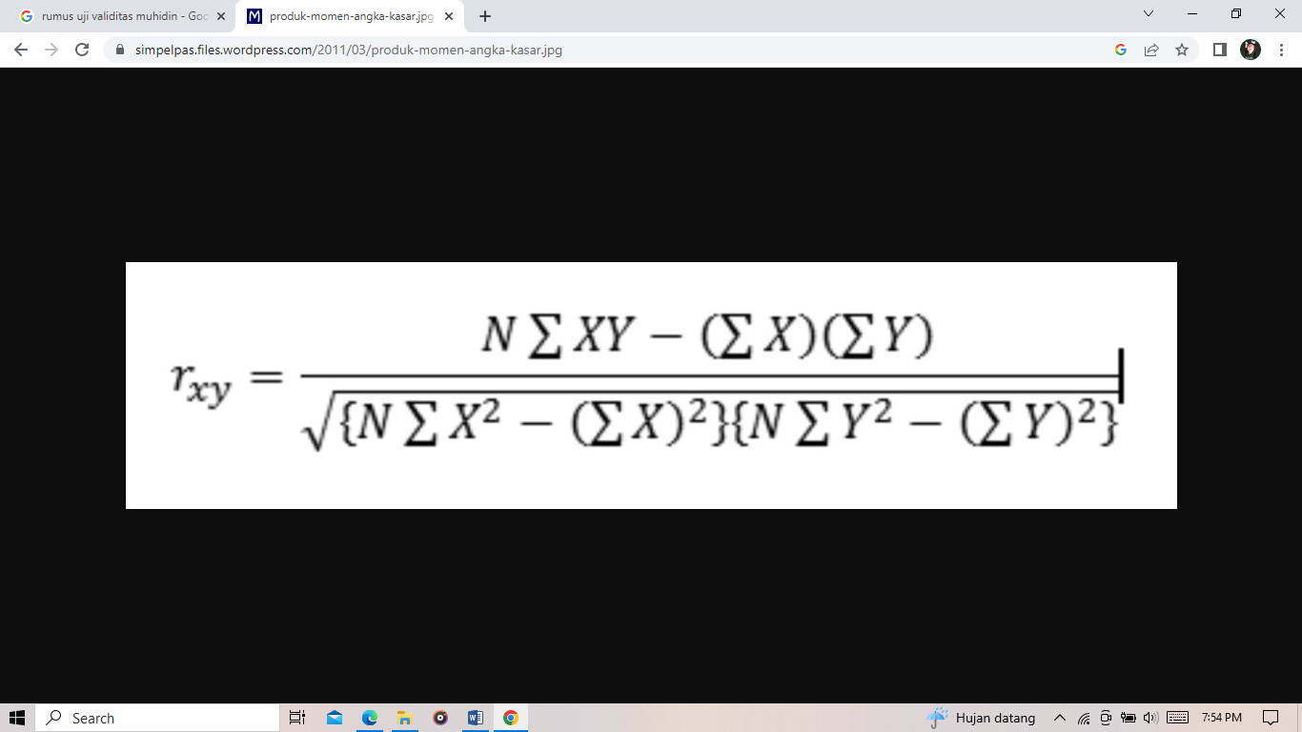

Keterangan:

r xy  = Koefisien korelasi antar variable X dan Y

N = Jumlah sampel

X = Skor Variabel X

Y = Skor Variabel Y

Uji validitas dapat dinyatakan valid apabila:

1.Apabila r hitung > r tabel maka penelitian tersebut valid

2.Apabila r hitung < r tabel maka penelitian tersebut tidak valid

1. **Uji Reliabilitas**

Reliabilitas merupakan tingkat kehandalan kuesioner. Kuesioner yang reliable apabila diuji secara berulang-ulang kepada kelompok yang sama akan menghasilkan data yang sama dengan asumsi tidak terdapat perubahan pada aspek yang diukur (Nurhayati, 2017). Pengujian reliabilitas dalam penelitian ini akan menggunakan rumus Cronbach Alpha dengan menggunakan bantuan aplikasi software SPSS. Uji reliabilitas dapat dinyatakan reliable apabila:

Apabila nilai *cronbach alpha* > r tabel maka pengukuran angket tersebut reliable

Apabila nilai *cronbach alpha* < r tabel maka pengukuran angket tersebut tidak reliable. Indikator pengukuran reliabilitas dibagi menjadi tingkatan reliabilitas dengan kriteria sebagai berikut:

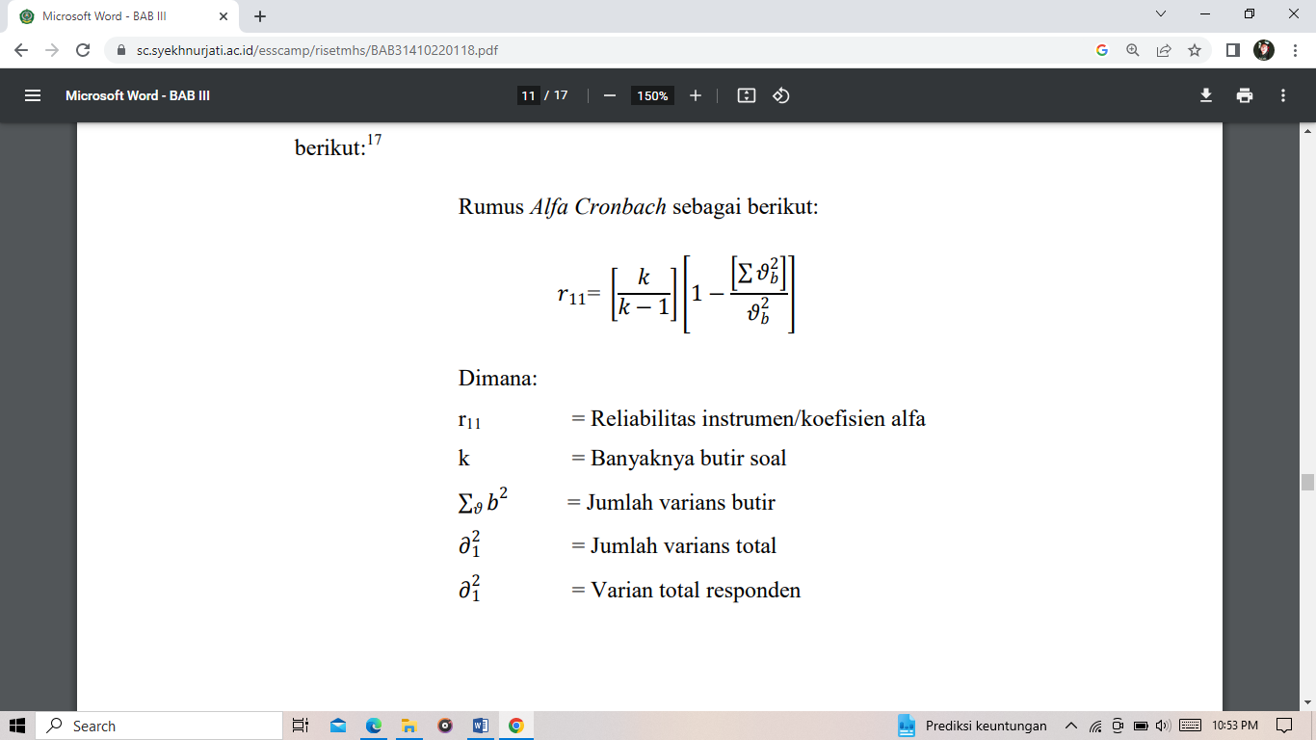

Keterangan :

r11 = reliabilitas instrument

∑αi = jumlah varians skor tiap item

k = banyaknya soal

αt2 = varians total

**Tabel 3.3**

**Tabel Interpretasi Koefisien Reliabilitas**

| **Koefisien r** | **Kategori** |
| --- | --- |
| 0,8000 – 1,0000 | Sangat Tinggi |
| 0,6000 – 0,7999 | Tinggi |
| 0,4000 – 0,5999 | Sedang/Cukup |
| 0,2000 – 0,3999 | Rendah |
| 0,0000 – 0,1999 | Sangat Rendah |

1. **Uji Hipotesis**

Sugiyono (2013) Berpendapat bahwa hipotesis merupakan jawaban sementara terhadap rumusan masalah penelitian, oleh karena itu rumusan masalah penelitian biasanya disusun dalam bentuk kalimat pertanyaan. Dikatakan sementara, karena jawaban yang diberikan baru didasarkan pada teori yang relevan, belum didasarkan pada fakta-fakta empiris yang diperoleh melalui pengumpulan data. Hipotesis dapat diuji dengan dua cara, yaitu mencocokkan dengan fakta atau dengan mempelajari konsistensi logis. Metode pengujian terhadap hipotesis yang diajukan dalam penelitian ini yaitu dilakukan pengujian secara parsial (uji t) dan pengujian secara simultan menggunakan (uji F)

1. **Uji f**

Uji signifikan merupakan pengujian pengaruh variabel independent secara bersama-sama (simultan) terhadap nilai variabel dependen, dilakukan dengan pengujian terhadap besarnya perubahan nilai variabel dependen yang bisa dijelaskan oleh perubahan nilai pada semua variabel independent, untuk itu perlu dilakukan uji F. Untuk mengetahui apakah ada pengaruh variabel bebas secara bersama-sama terhadap variabel terikat dengan hipotesis sebagai berikut:

Ha: Promosi dan Lokasi berpengaruh terhadap keputusan pembelian

Ho: Promosi dan Lokasi tidak berpengaruh terhadap keputusan pembelian

Maka dari itu perlu dilakukan dengan cara membandingkan nilai Fhitung dan nilai Ftabel dengan ketentuan sebagai berikut:

a. Apabila nilai Fhitung > Ftabel maka HO ditolak, berarti semua variabel bebas secara bersama-sama atau simultan mempunyai pengaruh terhadap variabel tersebut.

b. Apabila nilai Fhitung < Ftabel maka HO diterima, berarti semua variabel bebas secara bersama-sama atau simultan tidak mempunyai pengaruh terhadap variabel tersebut.

1. **Uji t**

Menurut Ghozali (2013) Uji t digunakan untuk menguji hipotesis secara parsial guna menunjukkan pengaruh tiap variabel independen secara individu terhadap variabel dependen. Di dalam penelitian ini pengujian ini dimaksudkan untuk mengetahui pengaruh Promosi (XI) dan Lokasi (X2) secara parsial variabel terhadap Keputusan pembelian (Y). Dikatakan berpengaruh signifikan apabila sig < alpha (0,5) (Ghozali,2016) Kriteria pengambilan keputusan adalah sebagai berikut:

Apabila nilai t hitung > t tabel maka Ha diterima Ho ditolak

Apabila nilai t hitung < t tabel maka Ha ditolak Ho diterima

1. **Uji Prasyarat Regresi**
2. **Uji Normalitas**

Normalitas sampel bertujuan untuk mengetahui apakah data yang diambil berditribusi norml atau tidak uji normlitas dalam penelitian ini menggunakan statistic Kolmogorov Smirnov (KS) dengan menggunakan taraf signifikan 0,05 dengan dasar pengambilan keputusan.

1. Angka signifikansi Uji Kolmogorov- Smirnov Sign > 0,05 maka data berdistribusi normal.
2. Angka signifikansi Uji Kolmogorov- Smirnov Sign < 0,05 maka data berdistribusi tidak normal.
3. **Analisis Regresi Berganda**

Menurut (Ghozali, 2016) analisis regresi linier berganda adalah analisis yang dipakai untuk menguji suatu kebenaran hipotesis yang diajukan dalam sebuah penelitian. Analisis regresi linier berganda ini untuk mengetahui pengaruh variabel independent terhadap variabel dependen. Adapun persamaan regresi linier berganda yaitu, sebagai berikut :

**Y =α+β1 X1+β2 X2+e**

Keterangan :

Y = Keputusan Pembelian

e = Standard Error

α = Konstanta

X1 = Promosi

X2 = Lokasi

B1 = Koefisien regresi variabel Promosi

B2 = Koefisien regresi variabel